Lösungsansatz Aufgabe 3.10
(mit Hilfe des Dubbel Seite B62)

geg: α₀ → Zuströmwinkel
c₀ → Zuströmgeschwindigkeit
α₃ → Abströmwinkel
ρ → Dichte
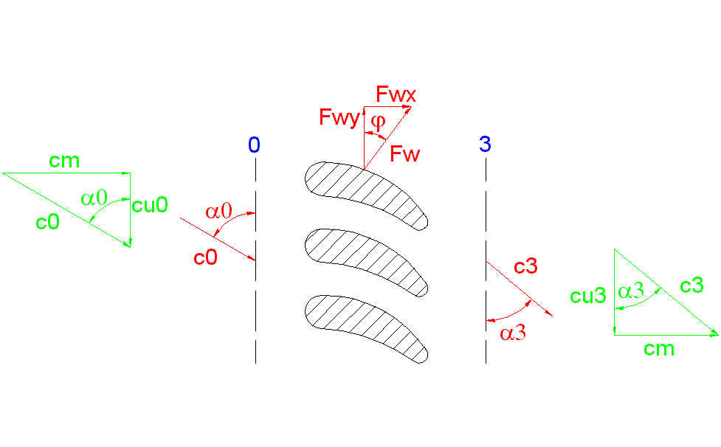
$$\begin{aligned}\text{aus} \text{Kontinuitätsgleichung} \text{ergibt} \text{sich} \\ c_{m}=c_{0}\text{*sin}α_{0} =c_{3}\text{*sin}α_{3}\end{aligned}$$
aus der Bernoullischen – Gleichung und dem Impulssatz folgt

$$\begin{aligned}F_{\text{wy}}=b∗t∗ρ∗c_{m}∗\left(c_{u0}−c_{u3}\right) \\ F_{\text{wx}}={b∗t∗ρ∗\left(c_{u0}²−c_{u3}²\right)}/2 \\ c_{u0}=\text{cos}α_{0}∗c_{0} \\ c_{u3}=\text{cot}α_{3}∗c_{m} \\ F_{\text{wy}}=b∗t∗ρ∗c_{0}\text{*sin}α_{0}∗\left(\text{cos}α_{0}∗c_{0}−\text{cot}α_{3}∗c_{0}\text{*sin}α_{0}\right) \\ F_{\text{wx}}={b∗t∗ρ∗\left(\text{cos²}α_{0}∗c_{0}²−\text{cot²}α_{3}∗c_{0}\text{²*sin²}α_{0}\right)}/2 \\ F_{\text{wy}}=b∗t∗ρ∗(c_{0}\text{²*sin}α_{0}\text{*cos}α_{0}−c_{0}\text{²*sin²}α_{0}\text{cot}α_{3}) \\ F_{W}=\sqrt{F_{\text{wx}}²+F_{\text{wy}}²} \\ α_{0}=\text{135}° \\ α_{3}=\text{45}° \\ F_{\text{wy}}=b∗t∗ρ∗(0,\text{707}∗(−0,\text{707})c_{0}²−c_{0}\text{²*}0,5∗1) \\ F_{\text{wy}}=b∗t∗ρ∗(−0,5c_{0}²−0,5c_{0}²)\end{aligned}$$

$$\begin{aligned}F_{\text{wy}}=b∗t∗ρ∗c_{0}² \\ F_{\text{wx}}=b∗t∗ρ∗(0,5c_{0}²−1∗0,5c_{0}²)/2 \\ F_{\text{wx}}=0 \\ F_{w}=b∗t∗ρ∗c_{0} \\ \frac{F_{w}}{b∗t}=ρ∗c_{0} \\ \text{tan}ϕ=\frac{F_{\text{wx}}}{F_{\text{wy}}}=0\end{aligned}$$

